OkRESNÍ FOTBALOVÝ SVAz PŘEROV

Petřivalského 1, 750 02 Přerov

Pozvánka na mezistátní přátelské fotbalové utkání s výběrem funkcionářů Oblastného futbalového zväzu Považská Bystrica

VV OFS Přerov, prostřednictvím předsedy VV Mgr. Romana Párala Vás srdečně zve na mezistátní přátelské fotbalové utkání s výběrem funkcionářů OFZ Považská Bystrica, které se uskuteční dne 22. června 2019 na fotbalovém hřišti Tatranu Všechovice.

Den utkání: 22. 6. 2019 (sobota)
Začátek utkání: 17:00 hodin
Sraz účastníků: 15:00 – 16.00 hodinou ve sportovním areálu
Místo: Všechovice

Společný program:
17:00 hodin přátelské utkání OFS Přerov – ObFZ Považská Bystrica
19:30 hodin – 24:00 hodin přátelské posezení – Provodovice

Tímto srdečně zveme partnery OFS Přerov, zástupce jednotlivých oddílů, pozvané hosty, členy komisí OFS Přerov, sportovní veřejnost.

Za VV OFS Přerov
Mgr. Roman Páral – předseda OFS Přerov

Foto:

Sportovní areál Tatran Všechovice

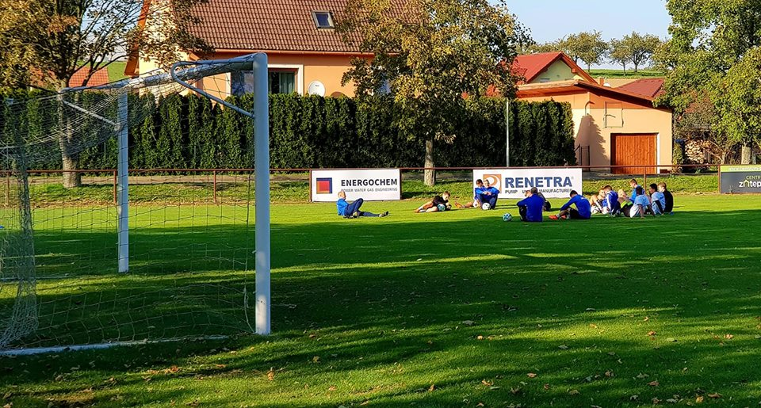

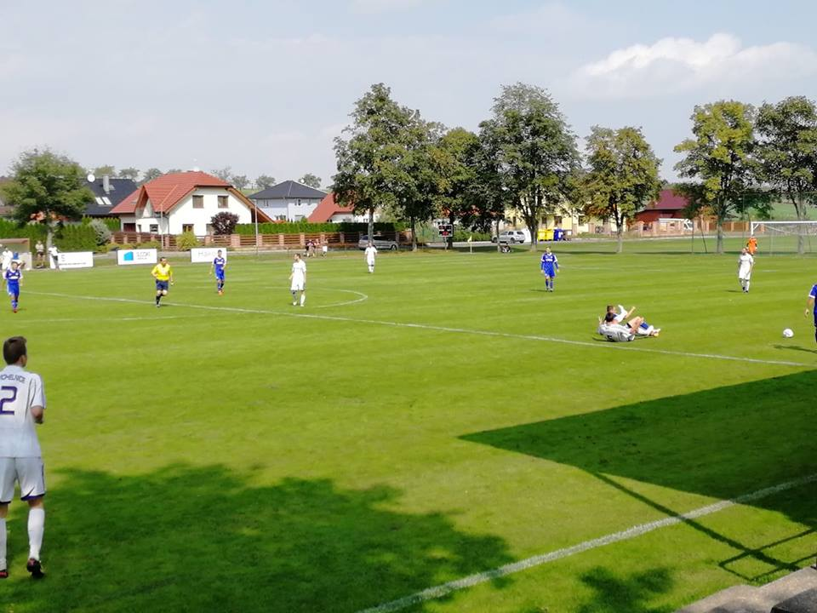

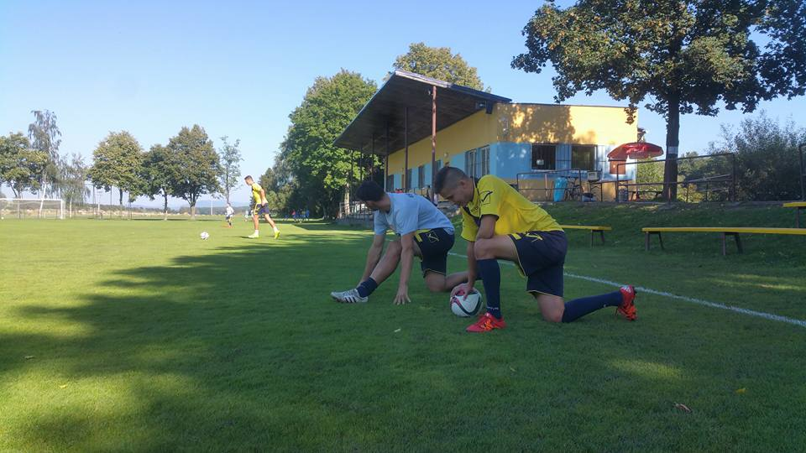

Společné posezení – areál Provodovice(1km od fotbalového hřiště ve Všechovicích)

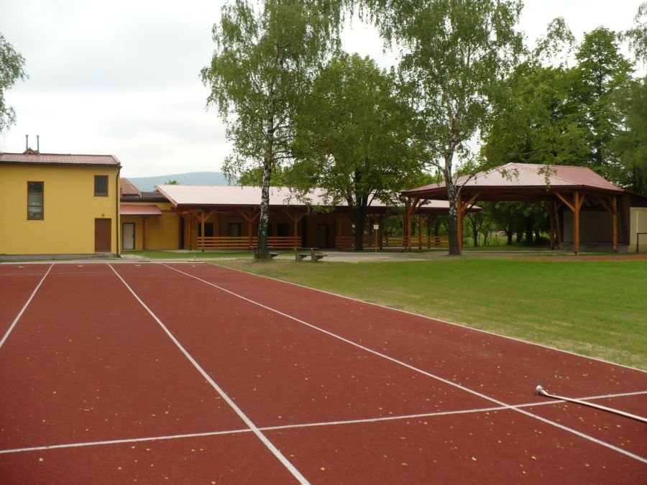

V Přerově dne 7. května 2019

